**Indicar la salida del siguiente código**

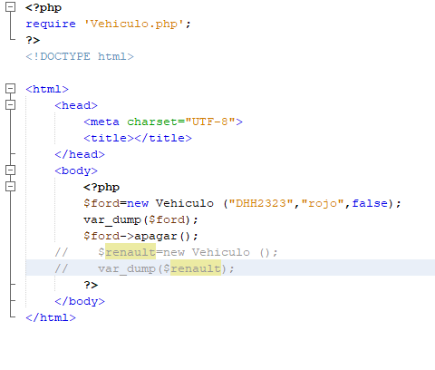

**La clase es la siguiente**

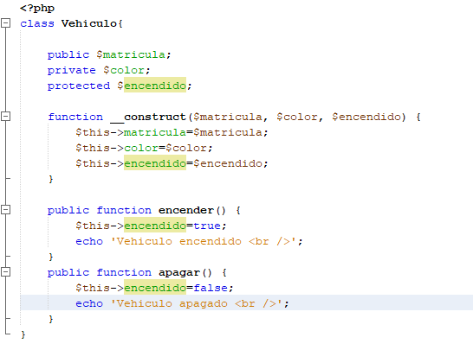

Nos muestra la información de nuestro objeto vehículo y nos indica de que tipo es cada dato diciéndonos que tenemos un dato público, otro privado y un tercero protegido.

**Indicar que pasaría si se intentase realizar la siguiente instrucción a la hora de instanciar la clase**



Lo que sucedería es que nos cascaría un error debido a que no tiene variables introducidas por el usuario

